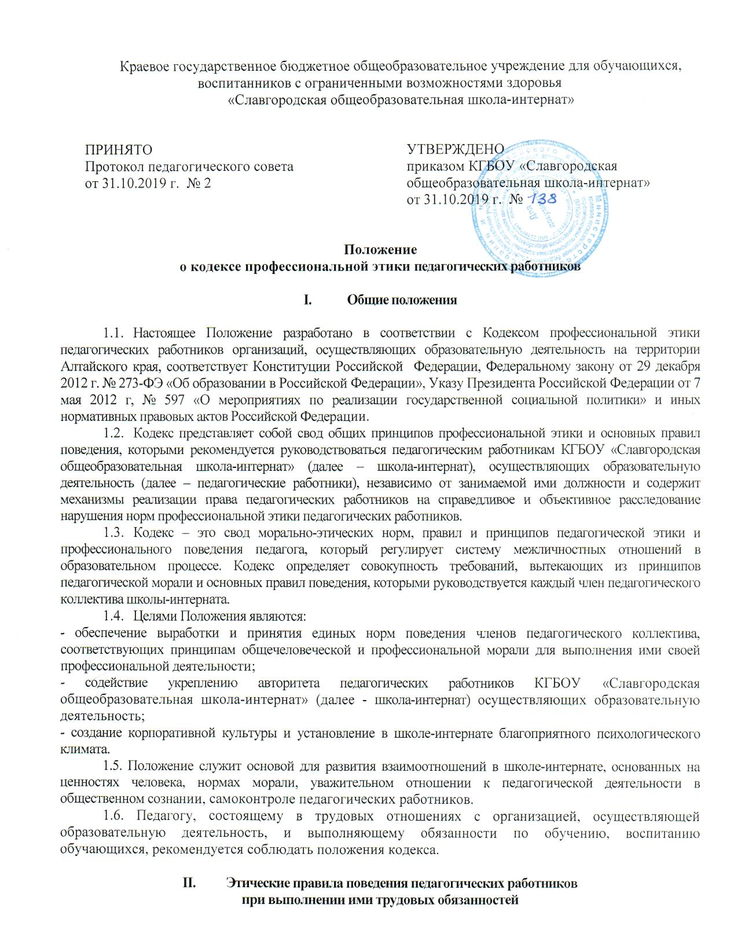

2.1. Педагогический работник школы-интерната в своей деятельности исходит из признания высшей  
ценности каждого человека, соблюдает его права и свободы, закреплённые Конституцией РФ.

2.2. Педагоги школы-интерната, осознавая ответственность перед государством, обществом и  
гражданами, считают своим долгом:

* осуществлять свою деятельность на высоком профессиональном уровне;
* уважать честь и достоинство обучающихся и других участников образовательных отношений;

- развивать у обучающихся познавательную активность, самостоятельность, инициативу, творческие  
способности, формировать гражданскую позицию, способность к труду и жизни в условиях современного  
мира, формировать у обучающихся культуру здорового и безопасного образа жизни;

* применять педагогически обоснованные и обеспечивающие высокое качество образования формы, методы обучения и воспитания;
* учитывать особенности психофизического развития обучающихся и состояние их здоровья, соблюдать специальные условия, необходимые для получения образования лицами с ограниченными возможностями здоровья, взаимодействовать при необходимости с медицинскими организациями;
* исключать действия, связанные с влиянием каких-либо личных, имущественных (финансовых) и иных интересов, препятствующих добросовестному исполнению трудовых обязанностей;
* проявлять корректность и внимательность к обучающимся, их родителям (законным представителям) и коллегам;
* проявлять терпимость и уважение к обычаям и традициям народов России и других государств, учитывать культурные и иные особенности различных этнических, социальных групп и конфессий, способствовать межнациональному и межконфессиональному согласию обучающихся;

- воздерживаться от поведения, которое могло бы вызвать сомнение в добросовестном исполнении  
педагогическим работником трудовых обязанностей, а также избегать конфликтных ситуаций, способных  
нанести ущерб его репутации или авторитету организации, осуществляющей образовательную деятельность.

1. Педагогические работники стремятся быть образцом профессионализма, безупречной репутации, способствовать формированию благоприятного морально-психологического климата для эффективной работы.
2. Педагоги принимают меры по недопущению коррупционно опасного поведения, являются примером честности, беспристрастности и справедливости.
3. При выполнении трудовых обязанностей педагогические работники:

* проявляют толерантность к людям другого пола, возраста, расы, национальности, языка, гражданства, социального, имущественного или семейного положения, политических или религиозных предпочтений;
* вежливы, доброжелательны, предупредительны, сдержаны, справедливы, пунктуальны.

1. Педагогические работники корректны, выдержанны, тактичны и внимательны, уважают честь и достоинство человека, доступны и открыты для общения.
2. Педагогические работники соблюдают культуру речи.

2.8. Педагогические работники соблюдают деловой стиль одежды, который отличают  
официальность, сдержанность, аккуратность.

2.9. Нормы профессиональной этики педагога:

- уважать честь и достоинство обучающихся и других участников образовательных отношений;

- исключать действия, связанные с влиянием личных, имущественных (финансовых) и иных  
интересов, которые препятствуют добросовестному исполнению должностных обязанностей;

- проявлять доброжелательность, вежливость, тактичность и внимательность к обучающимся, их родителям и коллегам;

* проявлять терпимость, уважение к обычаям и традициям народов России, других государств;
* учитывать культурные и иные особенности различных социальных групп;
* способствовать межнациональному и межрелигиозному взаимодействию между обучающимися;
* при выполнении профессиональных обязанностей соблюдать равенство прав и свобод человека и гражданина независимо от пола, расы, национальности, языка, происхождения, имущественного и должностного положения, места жительства, отношения к религии, убеждений, принадлежности к общественным объединениям, а также других обстоятельств;
* иметь внешний вид, соответствующий задачам реализуемой образовательной программы;

- воздерживаться от размещения в интернете и местах, доступных для детей, информации,

причиняющий вред их здоровью и развитию;

- избегать ситуаций, способных нанести вред чести, достоинству, деловой репутации педагога и

образовательной организации.

**Ш. Ответственность за нарушение норм профессионального поведения**

1. Нарушение педагогическими работниками положений Кодекса профессиональной этики педагогических работников организаций, осуществляющих образовательную деятельность рассматриваются на заседаниях педагогического совета, комиссии по урегулированию споров между участниками образовательных отношений.
2. Соблюдение педагогическими работниками положений Кодекса профессиональной этики педагогических работников организаций, осуществляющих образовательную деятельность может учитываться при проведении аттестации педагогических работников, при применении дисциплинарных взысканий в случае совершения работником, аморального проступка, несовместимого с продолжением данной работы, а также при поощрении работников, добросовестно исполняющих трудовые обязанности.

**IV. Внедрение и соблюдение кодекса**

1. Кодекс является документом, открытым для ознакомления всех участников учебно-воспитательного процесса (обучающихся, родителей (законных представителей), педагогических работников).
2. Содержание Кодекса доводится до сведения педагогических работников - на педсовете, размещается на информационном стенде и официальном сайте образовательной организации. Вновь прибывшие педагогические работники обязательно знакомятся с данным документом.

4.3. Внедрение Кодекса осуществляется, в том числе, через включение в положения  
педагогических профессиональных конкурсов всех уровней критерия «Соблюдение норм кодекса  
профессиональной этики педагогического работника образовательных организаций Алтайского края».